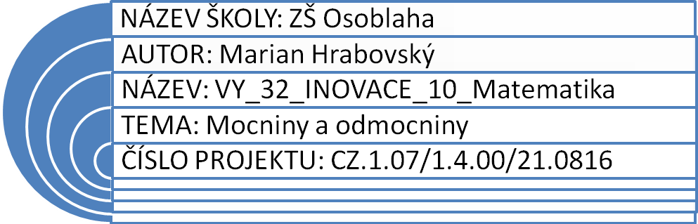

Násobení a dělení mocnin s přirozeným mocnitelem



Datum vytvoření projektu | únor 2012
Ročník | 8.
Popis pracovního listu | Pracovní list je určen do tématu druhá mocnina, využívá znalosti a dovednosti žáků s prací v editoru Microsoft Word a matematické znalosti i dovednosti v oboru racionálních čísel.  Pracovní list může být využitý pro práci malé až tříčlenné skupiny, celé třídy na interaktivní tabuli a také jako práce pro jednotlivce.

K příkladům přiřaď správné výsledky: Hýbej pouze s výsledky

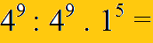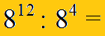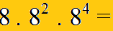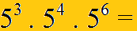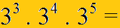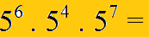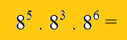

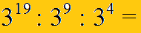
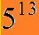

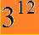

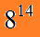

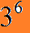

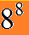

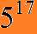

příklad | špatně | dobře | příklad | špatně | dobře
a³ . a³ . a³ + 5³. 5³ = | 3¹². 4⁸ |  | c² . c³ . c² + 4⁵. 4³ = | 2¹¹. 5¹⁶
6³ . 6⁵ . – b³ . b⁷. b⁵ = | a⁹ + 5⁶ |  | 6⁴ . 6³ . – r³ . r². r⁴ = | 9¹⁹
3³ . 3⁴ . 3⁵ . 4⁵ . 4³ = | 7²⁹ |  | 2⁵ . 2⁶ . 5⁵ . 5¹¹ = | c⁷ + 4⁸
8⁵ . 8³ . 6⁵ . 6⁶ = | 11¹⁵ |  | 9⁵ . 9³ . 9⁵ . 9⁶ = | 11¹¹
7⁸ . 7¹¹ . 7³ . 7⁷ = | 6⁸ + b¹⁵ |  | 11⁸ . 11¹ . 11 . = | 6⁷ - r⁹
11³ . 11⁶ . 11. 11⁵ = | 8⁸ . 6¹¹ |  | 11³ . 11⁴ . 11². 11² = | 11¹⁰
Převeď v tabulce výsledky ze sloupečku špatně do sloupečku správně tak, aby skutečně správně byly.

Podle vzoru upravte násobení mocnin a pomocí kalkulátoru porovnejte a doplňte výsledné hodnoty z nabídky dole:

Vzor: 5³ . 5³ . 5² + 2³ . 2² . 2⁴ = 5⁸ + 2⁹ = 391 137

1) 3³ . 3³ . 3² + 2⁵ . 2¹ . 2³ = + =

2) 8³ . 8² + 3² . 3⁴ = + =

3) 10² . 10⁴ + 5⁴ . 5² = + =

4) 4² . 4⁵ . 4⁴ . 4¹ = =

5) 1⁵ . 1⁵ . 5³ . 5¹ = . =

6) 11² . 11² + 4² . 4³ = + =

625, 33497, 1 015 625, 15 665, 16 777 216, 7073

Násobení a dělení mocnin s přirozeným mocnitelem -
- ŘEŠENÍ

Datum vytvoření projektu | únor 2012
Ročník | 8.
Popis pracovního listu | Pracovní list je určen do tématu druhá mocnina, využívá znalosti a dovednosti žáků s prací v editoru Microsoft Word a matematické znalosti i dovednosti v oboru racionálních čísel.  Pracovní list může být využitý pro práci malé až tříčlenné skupiny, celé třídy na interaktivní tabuli a také jako práce pro jednotlivce.

Správné řešení:

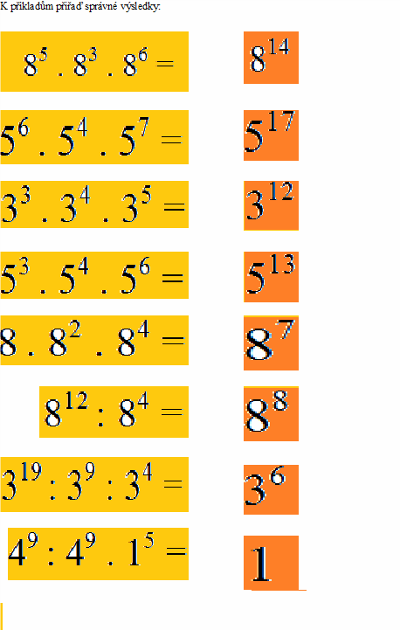

Převeď v tabulce výsledky ze sloupečku špatně do sloupečku správně tak, aby skutečně správně byly.

příklad | špatně | dobře | příklad | špatně | dobře
a³ . a³ . a³ + 5³. 5³ = | 3¹². 4⁸ | a⁹ + 5⁶ | c² . c³ . c² + 4⁵. 4³ = | 2¹¹. 5¹⁶ | c⁷ + 4⁸
6³ . 6⁵ . – b³ . b⁷. b⁵ = | a⁹ + 5⁶ | 6⁸ + b¹⁵ | 6⁴ . 6³ . – r³ . r². r⁴ = | 9¹⁹ | 6⁷ - r⁹
3³ . 3⁴ . 3⁵ . 4⁵ . 4³ = | 7²⁹ | 3¹². 4⁸ | 2⁵ . 2⁶ . 5⁵ . 5¹¹ = | c⁷ + 4⁸ | 2¹¹. 5¹⁶
8⁵ . 8³ . 6⁵ . 6⁶ = | 11¹⁵ | 8⁸ . 6¹¹ | 9⁵ . 9³ . 9⁵ . 9⁶ = | 11¹¹ | 9¹⁹
7⁸ . 7¹¹ . 7³ . 7⁷ = | 6⁸ + b¹⁵ | 7²⁹ | 11⁸ . 11¹ . 11 . = | 6⁷ - r⁹ | 11¹⁰
11³ . 11⁶ . 11. 11⁵ = | 8⁸ . 6¹¹ | 11¹⁵ | 11³ . 11⁴ . 11². 11² = | 11¹⁰ | 11¹¹

Podle vzoru upravte násobení mocnin a pomocí kalkulátoru porovnejte a doplňte výsledné hodnoty z nabídky dole:

Vzor: 5³ . 5³ . 5² + 2³ . 2² . 2⁴ = 5⁸ + 2⁹ = 391 137

1) 3³ . 3³ . 3² + 2⁵ . 2¹ . 2³ = 3⁸ + 2⁹ = 7073

2) 8³ . 8² + 3² . 3⁴ = 8⁵ + 3⁶ = 33497

3) 10² . 10⁴ + 5⁴ . 5² = 10⁶ + 5⁶ = 1 015 625

4) 4² . 4⁵ . 4⁴ . 4¹ = 4¹² = 16 777 216

5) 1⁵ . 1⁵ . 5³ . 5¹ = 1¹⁰ . 5⁴ = 625

6) 11² . 11² + 4² . 4³ = 11⁴ + 4⁵ = 15 665

625, 33497, 1 015 625, 15 665, 16 777 216, 7073,

